Л.О.Савчук,кандидат филологических наук,
руководитель филологического центра ИЦ
«Вентана-Граф»
Общая характеристика структуры и содержания учебников
«Русский язык» для 5—9 классов под редакцией А.Д. Шмелева
Структура учебников под редакцией А.Д. Шмелева соответствует программе курса русского языка, имеющей три содержательные линии.
1. Первая содержательная линия - коммуникативной компетенции - направлена на формирование коммуникативных навыков речевого общения, осознание функции современного русского языка в России и в мире. В учебниках эта линия представлена разделами «О языке и речи», «Текст».
2. Вторая содержательная линия программы, обозначенная как языковедческая компетенция, обеспечивает формирование языковой и лингвистической компетенции на основе коммуникативно-деятельностного подхода. Разделы учебника «Система языка» и «Правописание» в основном направлены на обеспечение учебными материалами этой линии программы.
3. Формирование функциональной грамотности учащихся через достижение культуроведческой компетенции, осознание национально-культурной специфики русского языка достигается за счет реализации в курсе третьей содержательной линии – линии культуроведческой компетенции, что реализуется в разделе учебника «Язык и культура. Культура речи».
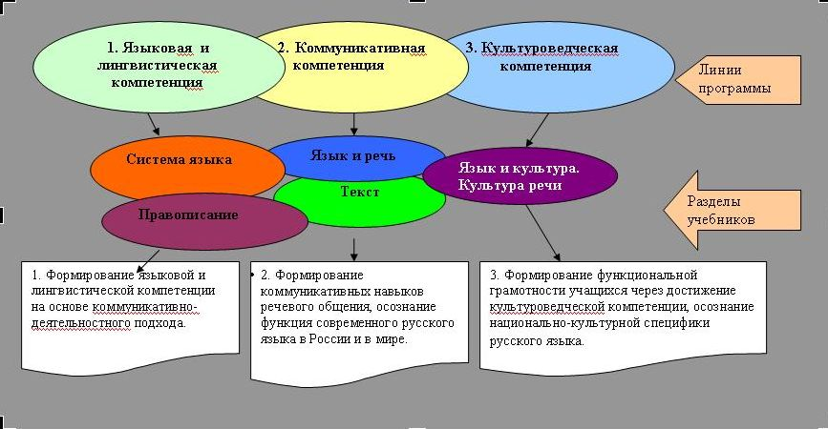
Учебник для 5 класса имеет следующие приложения:
1) аудиоприложение на компакт-диске, включающее задания на развитие навыков разных видов аудирования, которое интегрировано с другими видами речевой деятельности;
2) приложение на печатной основе, которое содержит:
3 учебных словаря, необходимых для выполнения упражнений учебника;
10 инструкций с учебными стратегиями формирования видов речевой деятельности;
6 инструкций — алгоритмов разных видов лингвистического анализа;
проектные задания, не вошедшие в учебник.
В учебниках предложен модульный принцип организации учебных материалов как способ целостного представления системы языка, правил и законов его существования и осуществления связи между разделами учебной дисциплины. Модуль в этом случае понимается как логически завершенная часть учебного материала, в которой объединены учебное содержание, соответствующие ему учебные действия, обеспечивающие комплексное освоение всех видов речевой деятельности. Каждый такой блок учебного материала сопровождается контролем достигнутых результатов.
Учебник для 5 класса включает 8 модулей-глав. Главы строятся по единому принципу: в них повторяются разделы, отражающие три основные содержательные линии программы курса русского языка для 5-9 классов.
Два раздела каждого модуля – «О языке и речи» и «Текст» – посвящены сознательному формированию коммуникативных навыков речевого общения. Они включают теоретические сведения, материалы для наблюдения, тренировочные и коммуникативные задания.
Разделы «Система языка» и «Правописание» формируют языковую и лингвистическую компетенцию на основе коммуникативно-деятельностного подхода.
При изучении параграфов раздела «Система языка» ставится задача наблюдения и осознания учащимися каких-либо языковых явлений и закономерностей. В параграфах раздела «Правописание» дети, как правило, еще раз встречаются с теми же закономерностями, лежащими в основе орфографических или пунктуационных правил. Задания учебника часто позволяют учащимся самостоятельно сформулировать правило на основе уже имеющихся у них знаний о языковом явлении. Например, в главе 3 вначале последовательно изучаются все морфемы и рассматриваются основные способы словообразования, и только познакомившись с вариантами морфем, закрепив умение выделять в слове морфемы на основе словообразовательного анализа, ученики приступают к отработке правил написания корней, приставок и т. п., уже неоднократно встречавшихся им на страницах раздела «Система языка. Морфемика». Только на этом этапе рекомендуется осуществлять контроль новых навыков правописания.
Раздел «Язык и культура. Культура речи» включает как культуроведческие материалы, так и изучение и практическое применение правил употребления изученных языковых единиц в устной и письменной речи. Так, после изучения раздела «Система языка. Фонетика» пятиклассники получают представление об орфоэпических нормах, после раздела «Система языка. Глагол» — о нормативном образовании глагольных форм. Особое внимание при изучении этого раздела следует уделять заданиям к аудиоприложению.
Завершается каждый модуль учебника разделом «Повторение», где в интегрированном и взаимосвязанном виде обобщаются материалы всех разделов главы.
Модульное построение учебников служит организации обучения русскому языку в русле коммуникативно-деятельностного подхода. Этот принцип позволяет:
- максимально приблизить учебный процесс к реальному процессу общения посредством системы заданий, формирующих коммуникативную компетенцию;
- осуществлять комплексное обучение всем видам речевой деятельности (слушанию, чтению, говорению и письму) параллельно с формированием лингвистической компетенции;
- формировать функциональную грамотность, акцентируя линию культуроведческой компетенции.
Обязательными компонентами каждого модуля являются:
1) задания на развитие всех видов речевой деятельности: восприятие речи: слушание (включая аудирование при опосредованном общении (на основе аудиотекста) и чтение разных видов; воспроизведение речи (устный пересказ и письменное изложение); порождение речи (создание собственного высказывания в устной и письменной форме как в диалогической, так и монологической форме);
2) повторение изученного материала на разных этапах обучения;
3) задания, обеспечивающие формирование функциональной грамотности: наблюдение, анализ, характеристика языковых единиц в контексте системы языка и их функционирования в устной и письменной речи; языковой анализ текста (на основе индивидуальной, парной и групповой работы);
4) выбор материала по степени сложности с учетом индивидуальных особенностей учащихся (включая проектные задания), что обеспечивается наличием заданий повышенной трудности (в модуле может быть от 90 до 150 упражнений в зависимости от сложности учебного материала).
Ориентирование в научном и справочном материале обеспечивается справочным материалом учебника. Следует обратить внимание на цветовые обозначения разделов учебника, а также на колонтитулы, содержащие информацию о главе и изучаемом параграфе. Инструкции и схемы разбора вынесены в приложение, к которому учащиеся могут обращаться с разными целями.
Система заданий учебника формировалась с учетом требований ФГОС по формированию универсальных учебных действий и достижения метапредметных результатов в процессе освоения системы опорных знаний по русскому языку.
Формирование языковедческой компетенции включает виды учебных действий, направленных на освоение знаний о системе языка и об особенностях функционирования языковых единиц в речи; формирование умений их опознавать, анализировать, характеризовать, понимая особенности их употребления в речи, а также сопоставлять и классифицировать изучаемый материал. Универсальные учебные действия формируют задания, направленные на самостоятельное выделение и формулирование познавательной цели; смысловое чтение учебно-научных текстов; поиск и выделение необходимой информации; работу с научными понятиями; освоение общего приёма доказательства как компонента формирования логического мышления; извлечение необходимой информации из прослушанных текстов. В учебнике предусмотрен баланс между разными видами чтения, включены задания на осмысление содержания прочитанного текста, его преобразование и применение в учебных, учебно-проектных ситуациях.
Особенностью учебников линии является значительное внимание к устной форме речи на всех этапах работы. Как уже было сказано выше, обязательным компонентом учебника является аудиоприложение, работа с которым направлена на формирование не только коммуникативной компетенции, но и регулятивных учебных действий. Аудиоприложение объединяет разные группы заданий. Часть из них носит иллюстративный характер, когда для наблюдения привлекается «чужая» устная речь, которая раньше редко использовалась на уроках русского языка. Одним из приоритетов курса является воспитание речевой культуры, необходимой для овладения языком как эффективным средством общения, поскольку это способствует адаптации учащихся в обществе. Аудиотексты позволяют демонстрировать учащимся образцовую речь, что очень важно в условиях быстрого изменения литературного языка под воздействием общей тенденции к снижению литературной нормы. Часть материалов аудиоприложения служит для развития умений разных видов аудирования (выборочного, ознакомительного, изучающего), формирования стратегий эффективного слушания. Значительная часть заданий аудипрложения направлена на развитие навыков самоконтроля и самооценки, когда материалы учебника и аудиотекста предоставляют реальную возможность сравнивать свои действия и полученные результаты с эталоном и оценивать их на основе объективных данных, корректировать свои действия. Возможность самостоятельно работать дома с аудиотекстами диктантов и изложений создает условия для регулятивного действия целеполагания, то есть постановки учебной задачи на основе соотнесения того, что известно учащимся, и того, что еще неизвестно, и для волевой саморегуляции как способности мобилизоваться для преодоления препятствий.
Отметим, что работа с аудиоприложением наиболее эффективна и комфортна для учащихся при индивидуальном прослушивании текстов: в этом случае ученик может, если необходимо, послушать нужное слово, предложение, абзац неоднократно; установить подходящий для себя темп работы. При прослушивании упражнений «на весь класс» учитель, особенно на первых порах, также должен ориентироваться на уровень возможностей учеников и при необходимости увеличивать паузы в аудиотексте.
Для организации проектной и исследовательской деятельности по русскому языку в учебник включены проектные задания, предусмотрена работа в парах и группах. В каждом классе учащимся предлагаются доступные и актуальные темы, связанные с изучением языка современных СМИ; типичных нарушений языковой нормы в устной и письменной речи школьников; анализ современных заимствований и языка рекламы; лингвистический анализ языка художественных произведений новейшей литературы и научно-популярных текстов. Учащимся доступны комплексные и сопоставительные исследования по материалам различных словарей, а также простейшие социолингвистические и этимологические исследования по ономастике и новым способам номинации в русском языке.

Савчук Л.О. Русский язык : программа : 5-9 классы общеобразовательных учреждений / под ред. Е.Я. Шмелёвой. М. : Вентана-Граф, 2013. - 168 с.

